ĐẢNG ỦY PHƯỜNG THĂM, CHÚC TẾT
GIA ĐÌNH CHÍNH SÁCH, CAO NIÊN TUỔI ĐẢNG

Từ ngày 24/01 - 29/01/2024, Đảng ủy phường Mỹ Thới thành lập 5 đoàn thăm hỏi, chúc tết các gia đình chính sách và các đảng viên cao niên tuổi đảng trên địa bàn phường.
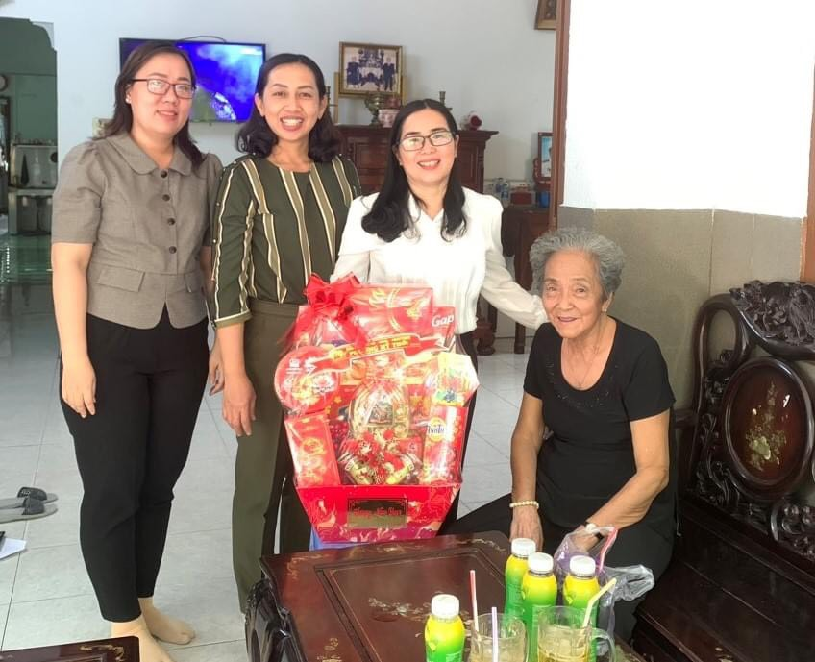
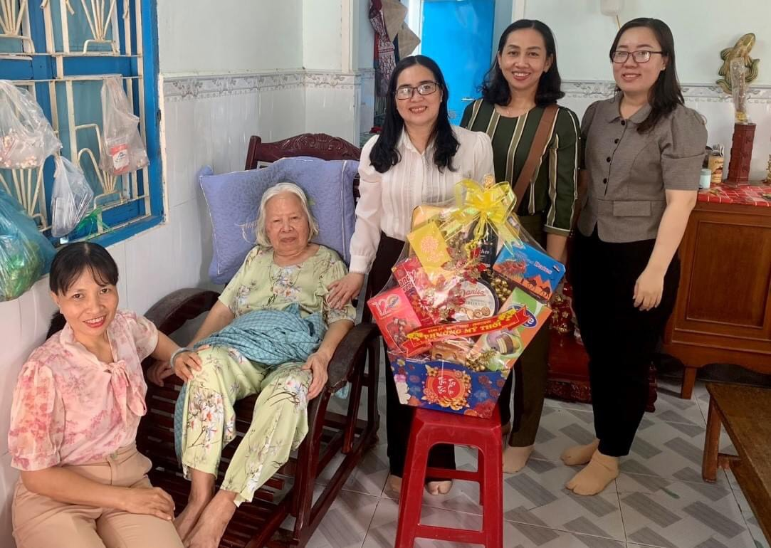
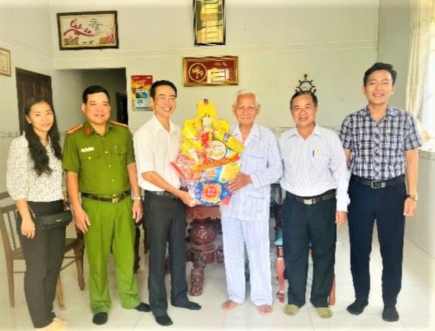
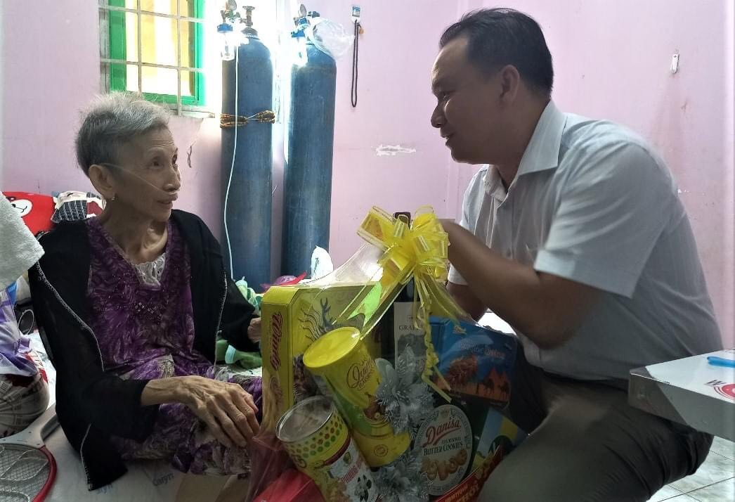
Tại các nơi đến, đoàn đã ân cần thăm hỏi sức khỏe, chúc tết và gửi lời tri ân đối với những đóng góp to lớn của các đảng viên cao niên tuổi Đảng, các gia đình chính sách.
Đây cũng là dịp để các cấp ủy đảng, chính quyền địa phương lắng nghe ý kiến đóng góp của các đảng viên cao niên tuổi Đảng, tiếp tục quan tâm, chăm lo tốt hơn cho đời sống vật chất và tinh thần với các đối tượng chính sách, người có công với cách mạng.

